RESPOSTA - TESTE-LIÇÃO-05-B
 |  |  |  |  | 
 |  |  |  |  | 
 | 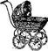 |  |  |  | 
 |  |  |  |  | 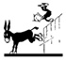
 |  |  |  |  | 
 |  |  | 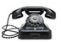 |  | 
 |  | 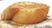 |  |  | 

